VALORACIONS

PEARLTREES
Pearltrees és una eina molt pràctica que permet recopilar i organitzar informació que ens interessa o també eines i recursos que utilitzem habitualment i després accedir-hi de forma ràpida. A més, també permet compartir allò que trobem interessant.

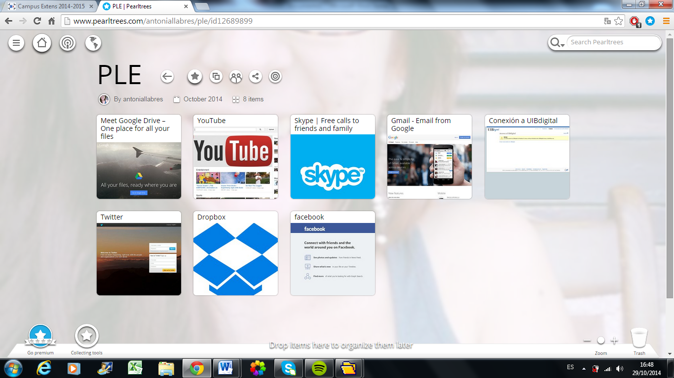

LES NOTÍCIES D’RSS

TWITTER
El meu usuari és @LlabresAntonia. Trobo que d’aquesta eina se’n per extreu-re un ús bastant educatiu. Podem trobar informació molt interessant sobre distints temes de l’educació com recursos o metodologies pedagògiques, informació sobre eines tecnològiques per utilizar a l’escola, etc. A més, trobo que aquesta eina permet que els docents es manetenguin actualitzats dins aquesta societat tan canviant. Per exemple jo segueixo a @EducacionTic que m’imforma de temes d’educació i @RedesTV, on puc descubrir moltissims coneixements nous.

EL BAZAR DE LOS LOCOS
L’article que he llegit s’anomena Desde mi balcón. Es tracta de l’opinió d’una al·lota que em va pareixer curiosa. Ella ens parla de que només és una visitant que veu el que escriuen els demés però que d’aquesta manera ha anat trobant informació molt valuosa sobre temes educatius resulta que ella exerceix aquesta professió. Per tant, ens demostra que twitter es una eina pràctica per a l’educació, i sobretot per als docents.

